Oferta structuri NOI la mana a doua pentru Romania :

A. 20 x 60 x 6,8-9,3 m = 1200 mp
Breite = latimea= 20,00m
Länge = lungimea= 60,00m
Traufhöhe = la streasina = 4,70m
Firsthöhe = la coama = 7,00m
Raster = travee = 5,00m
Satteldach, Dachneigung ca. 15 Grad (sarpanta)
Schneelast = sarcina la zapada = 250 Kg/m² (aceasta este marea diferentza intre Germania si Romania) Pentru normele de sigurantza in Romania sarcina maxima la zapada este calculata la 250 kg/m².

Stahlkonstruktion grundiert, geschraubt bestehend aus:
Stahlstützen, Stahlbinder, Stahlpfetten, Windverbände

PREIS: 47.000,-- EURO = 39,30 EUR/ m² cu livrare la Craiova ( in Romania )

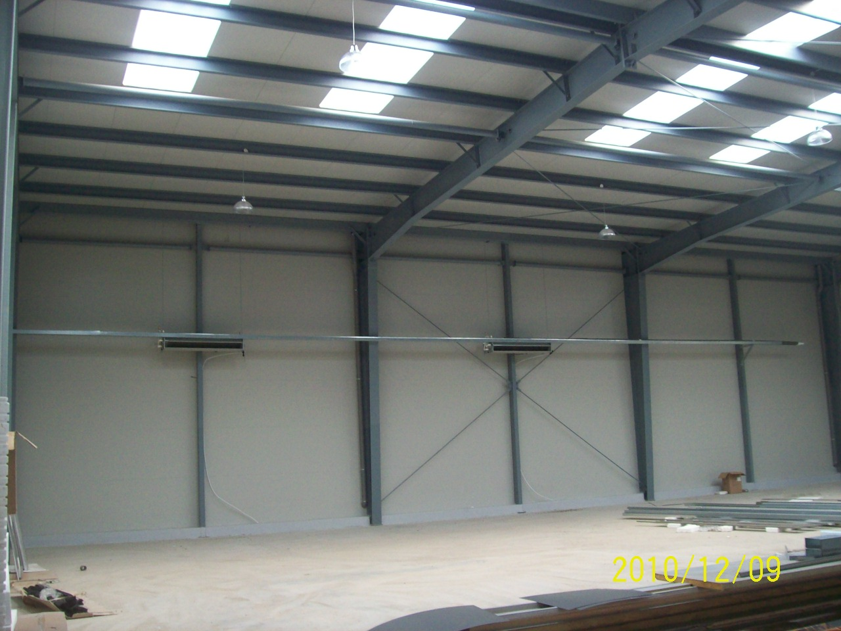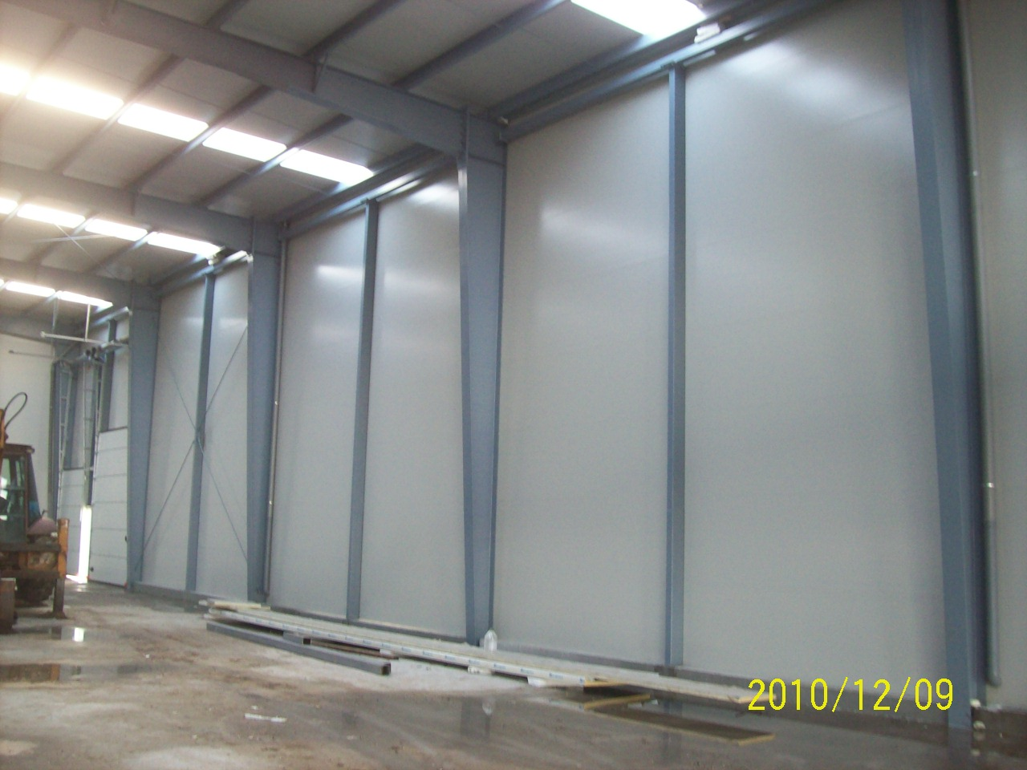

Vizualizati pagina de mai jos :

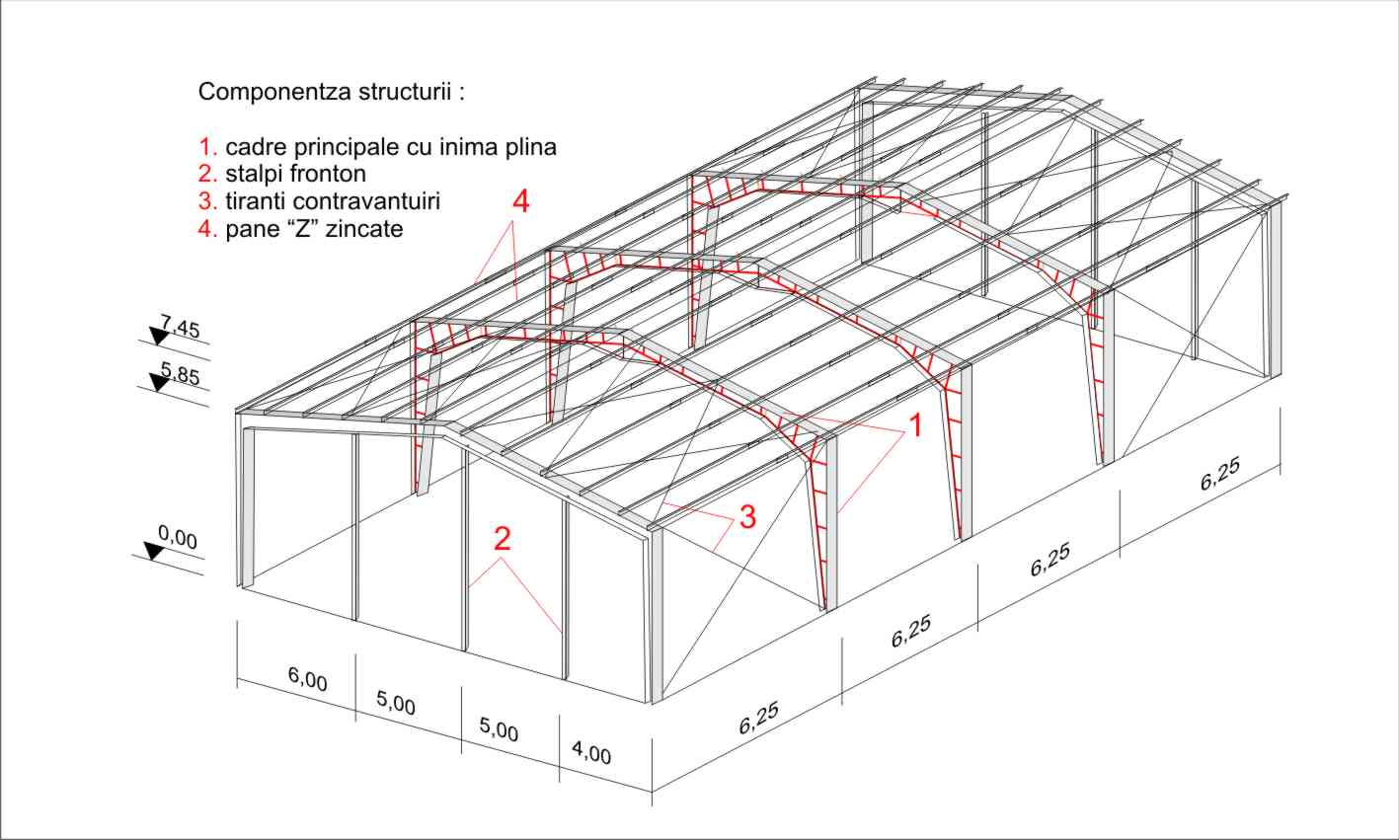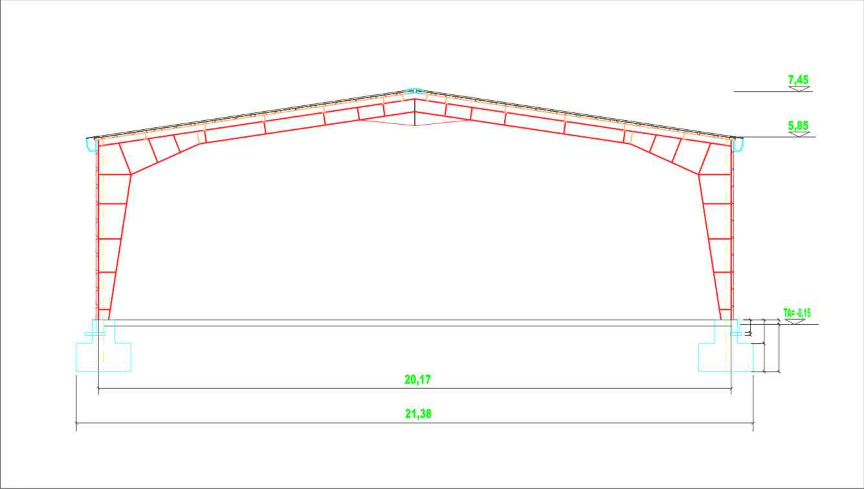
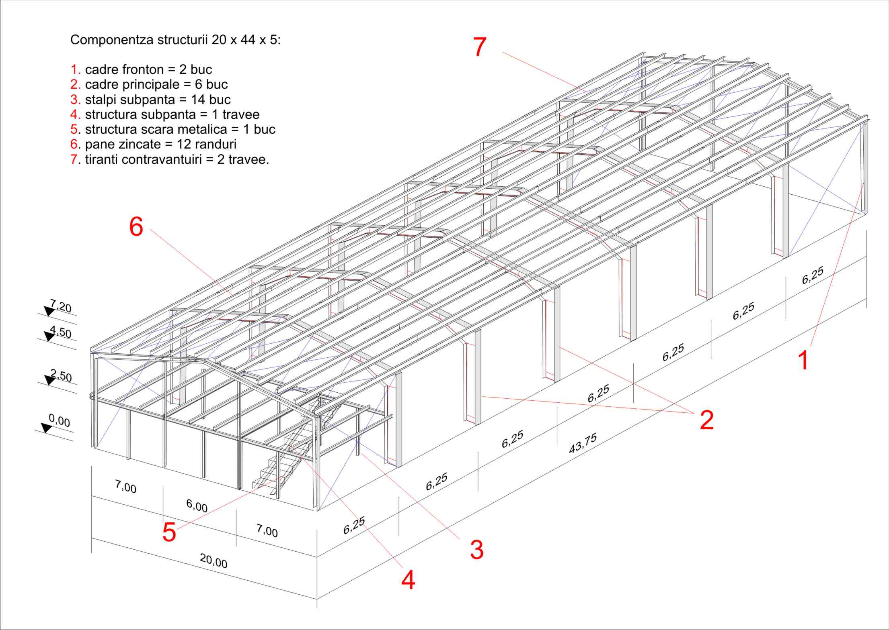

B. 30 x 40 x 4,5-7,3 m = 1200 mp
Breite = latimea= 2x15m = 30,00 m
Länge = lungimea= 40,00m
Traufhöhe = la streasina = 5,30m
Firsthöhe = la coama = 5,90m
Raster = travee = 5,00m

PREIS: 42.000,-- EURO = 35,00 EUR/ m² cu livrare la Craiova ( in Romania )

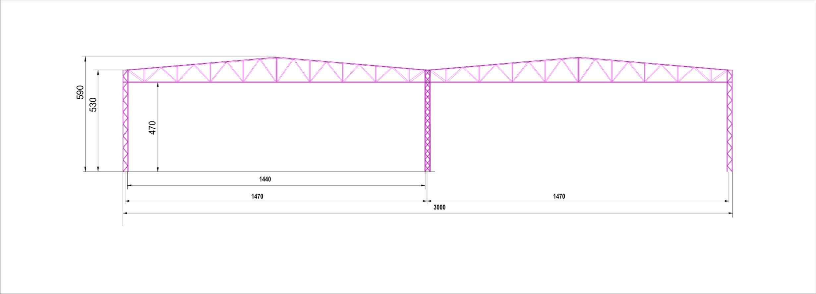

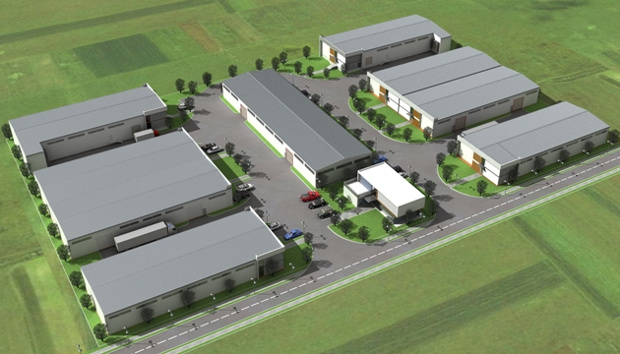

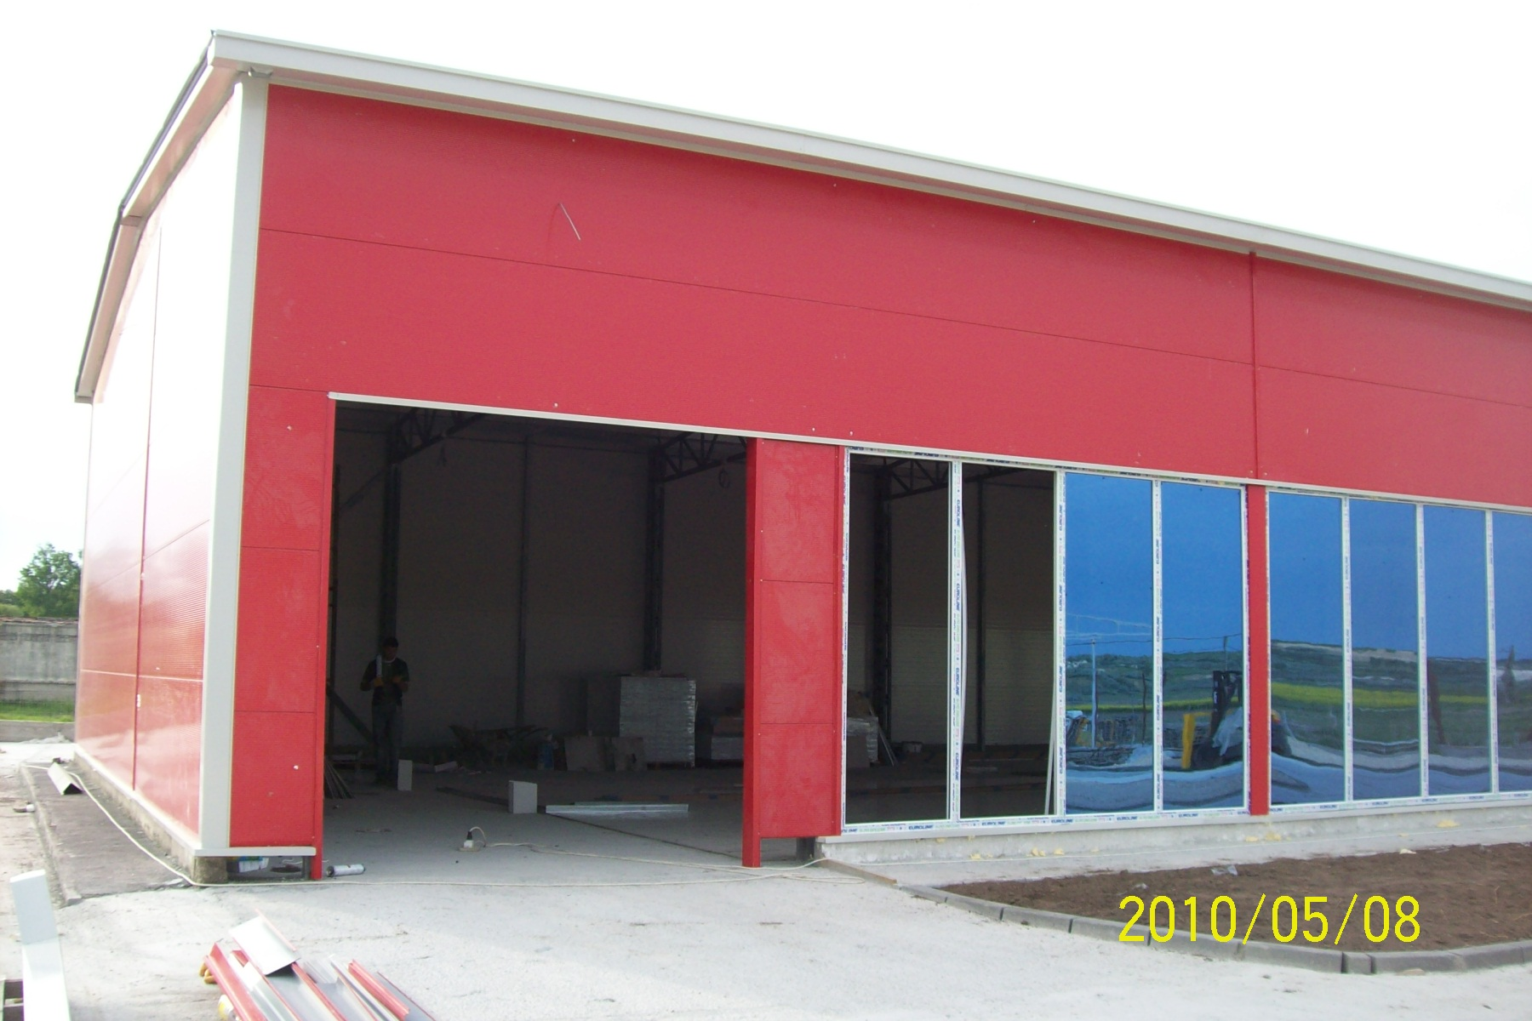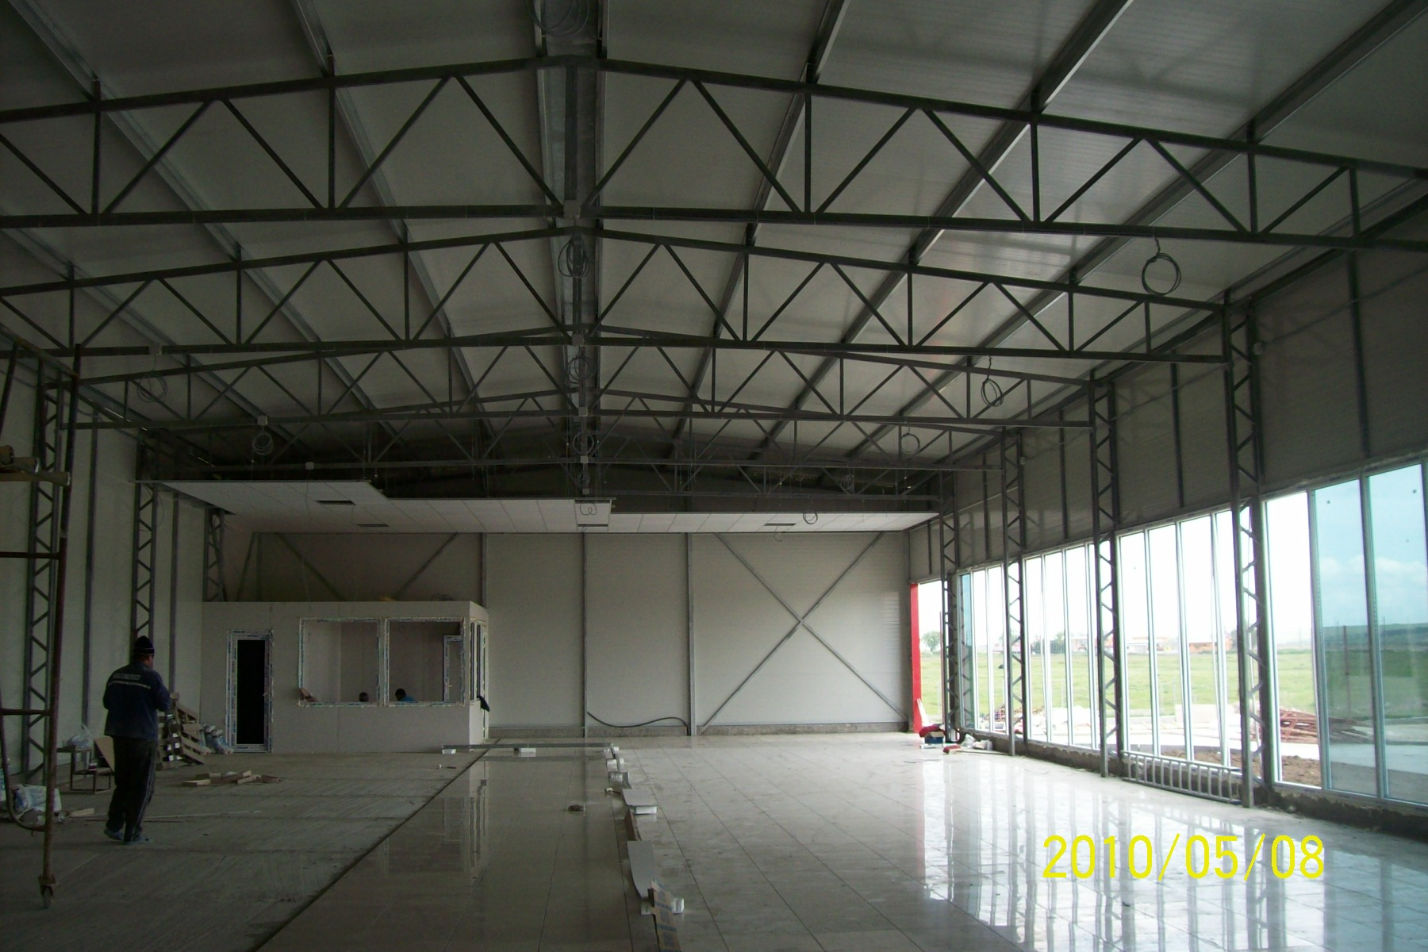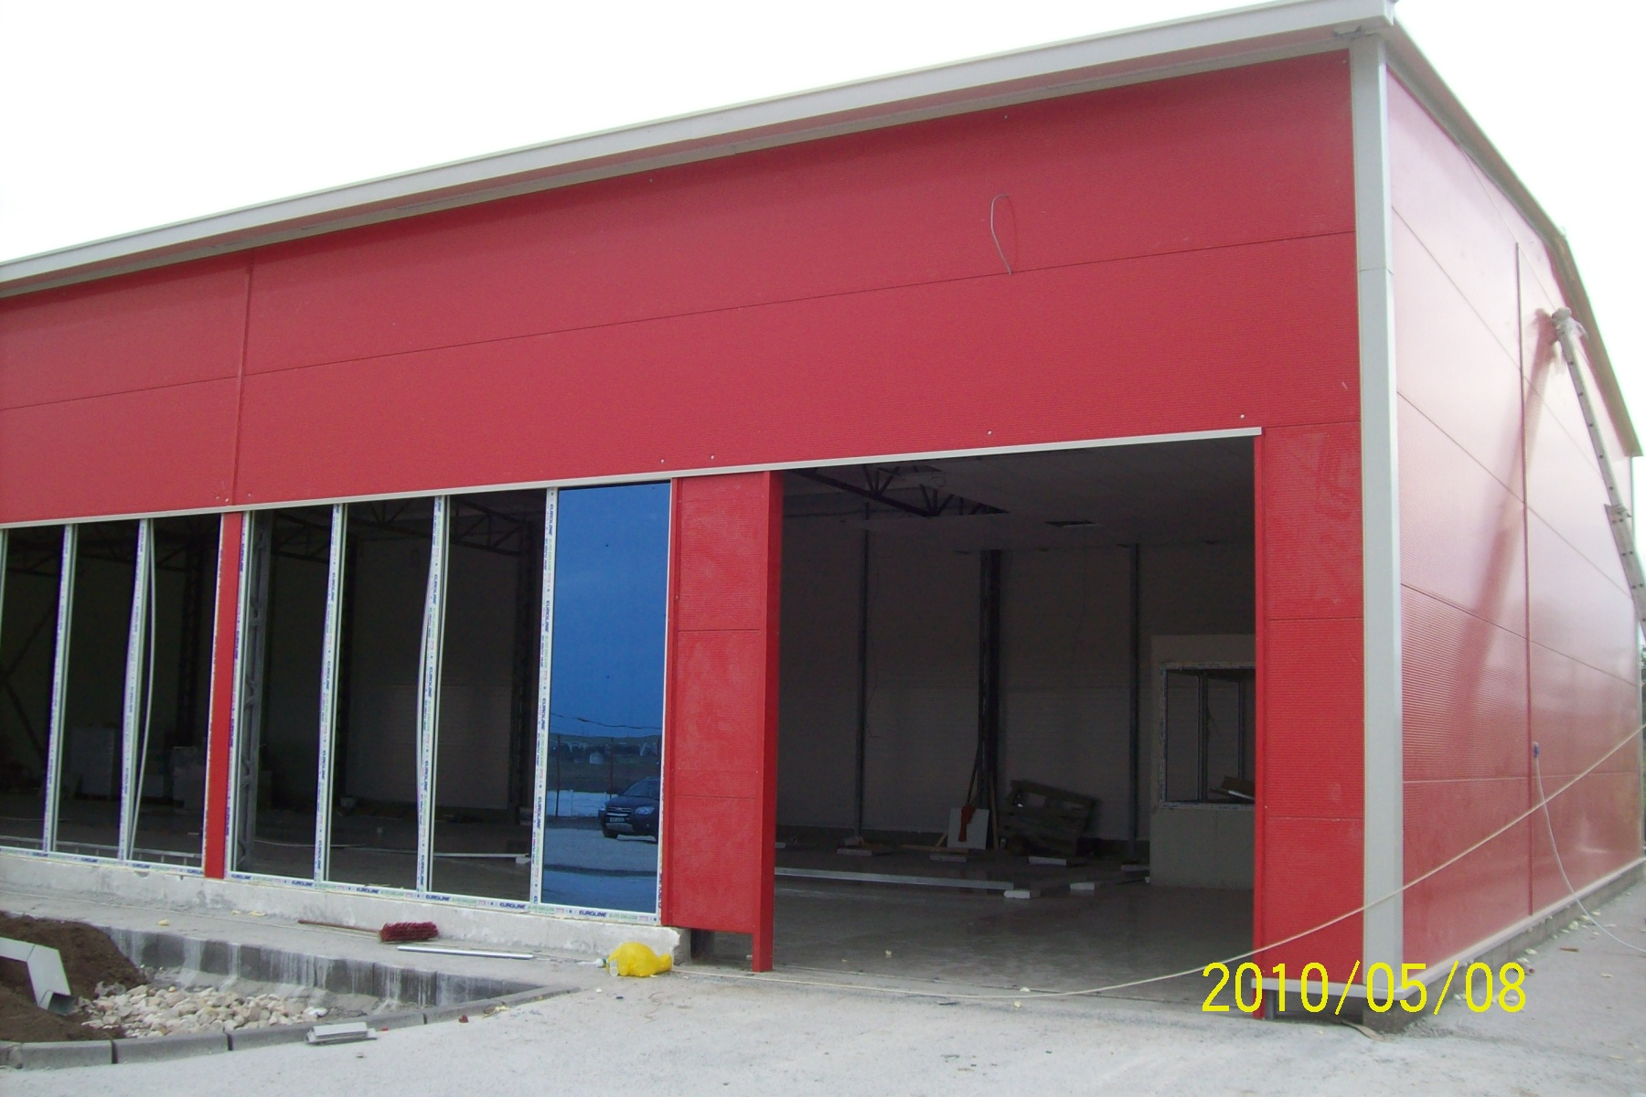

C. 21 x 56 x 3,5-9,3 m = 1150 mp
Breite = latimea= 21,00m
Länge = lungimea= 56,00m
Traufhöhe = la streasina = 3,70m
Firsthöhe = la coama = 8,50m
Raster = travee = 6,00m x 6 + capetele in hexagon cu raza de 11m

Structura zincata care suporta acoperirea cu panouri sandwich daca se adauga pane Z200 pentru fixarea acestora

PREIS: 35.000,-- EURO = 30,40 EUR/ m² fara pane acoperis (Z200) cu livrare la Craiova ( in Romania )

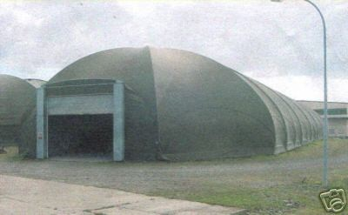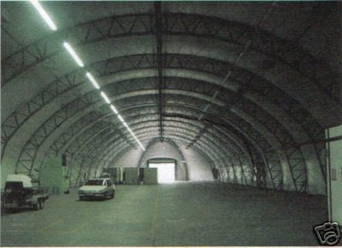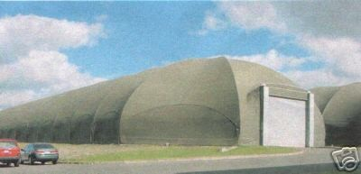

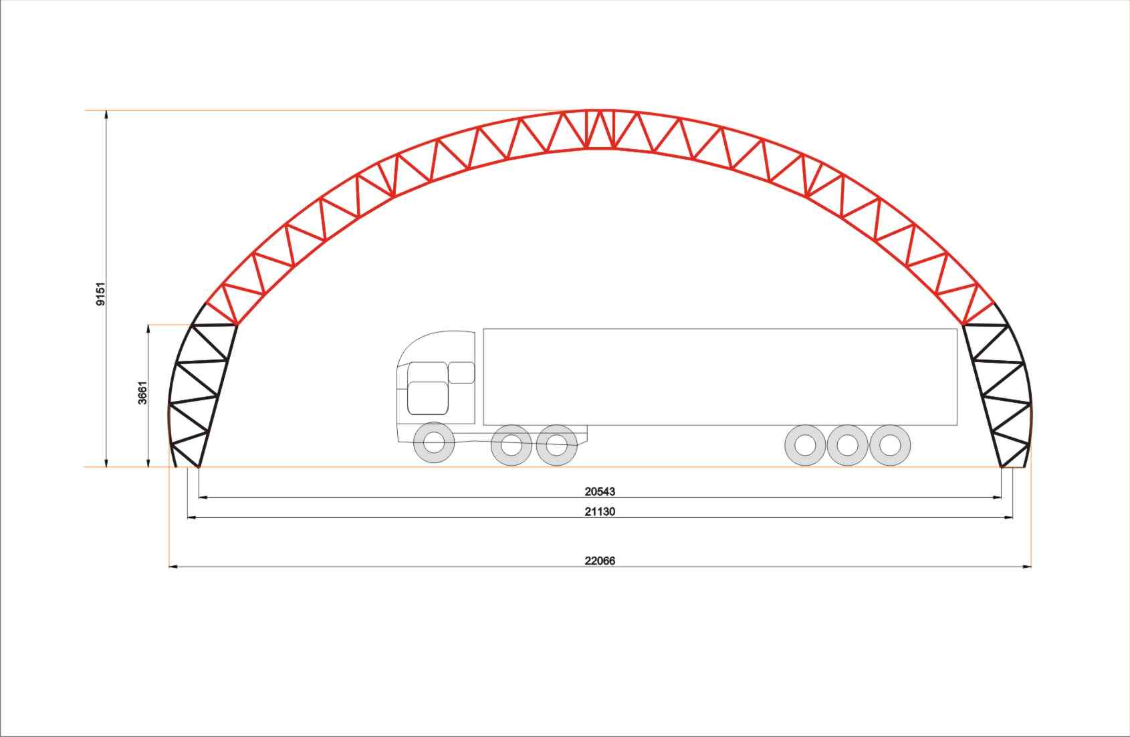

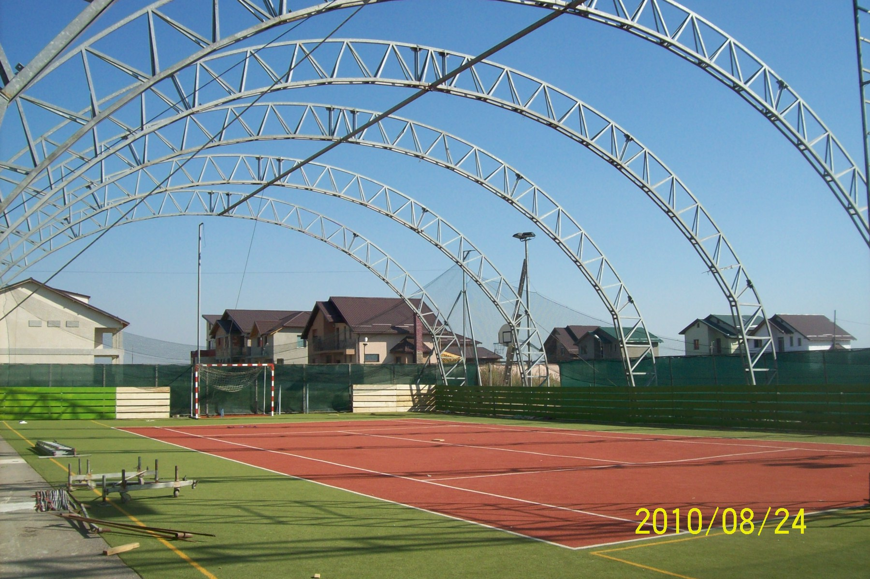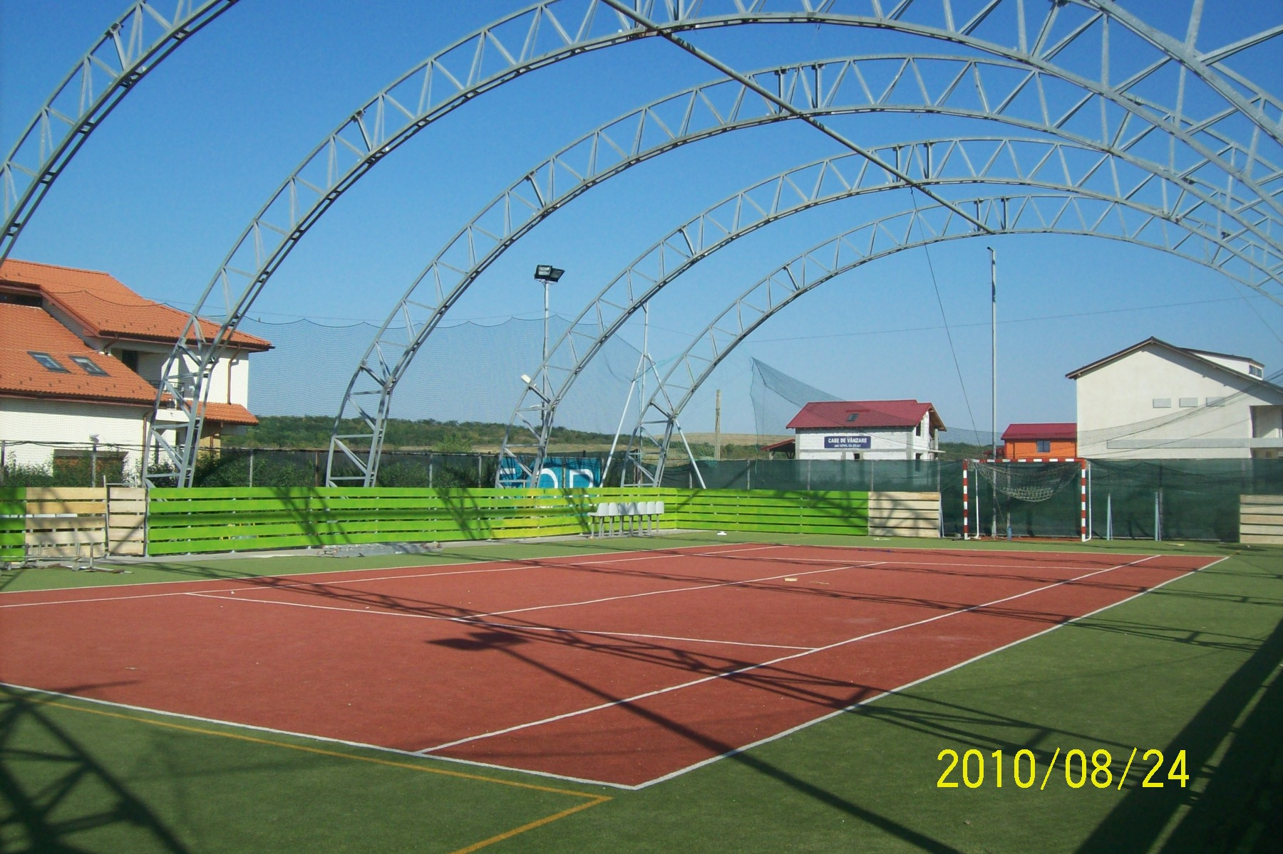

D gebrauchte STAHLHALLENKONSTRUKTION 600m²

Breite 20,00m
Länge 30,00m
Traufhöhe 4,60m
Firsthöhe 7,17m
Raster 5,00m
Satteldach, Dachneigung 15 Grad
Schneelast 116 Kg/m²
Stahlkonstruktion bestehend aus:
Stahlstützen IPE 400, Stahlbinder IPE 300 verstärkt, Stahlpfetten IPE 140
Stahltraufpfetten HEA 120, Windverbände, Giebelwandstützen.
Prüffähige Statik mit Fundamentnachweis.

ZUSTAND SEHR GUT!

PREIS: 23.950,-- EURO = 40 EU/mp cu livrare in Germania

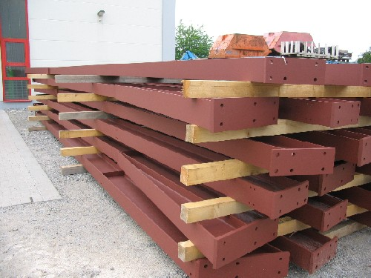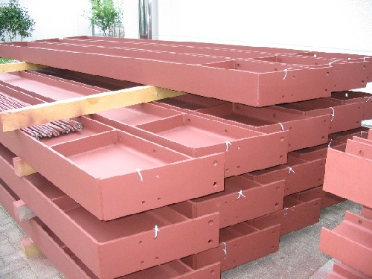

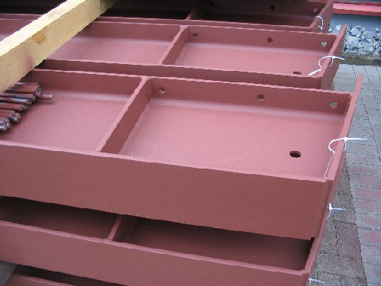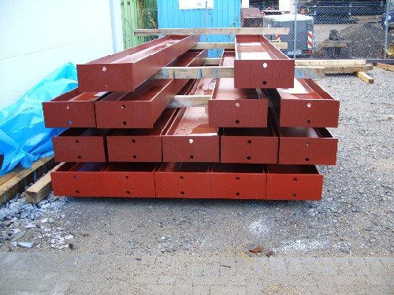

In aceasta oferta aveti doar structura metalica fara montaj , transport si invelitoare .
La cerere putem oferi toate celelalte servicii :
- proiect rezistentza = 2,5 EU /mp (amprenta suprafatza construita)
- montaj structura = 10 EU/mp (amprenta suprafatza construita)
- montaj invelitoare = 3 EU/mp (suprafata desfasurata)
- montaj accesorii contururi tamplarie si etansari goluri = 1,5 EU/ml.

Cu stima
Ovidiu Cernatescu
0760 194 079
0721 741 655
ocernatescu@yahoo.com

